
0729
20201
单项选择题

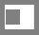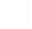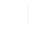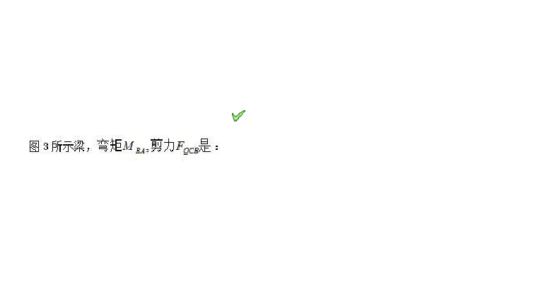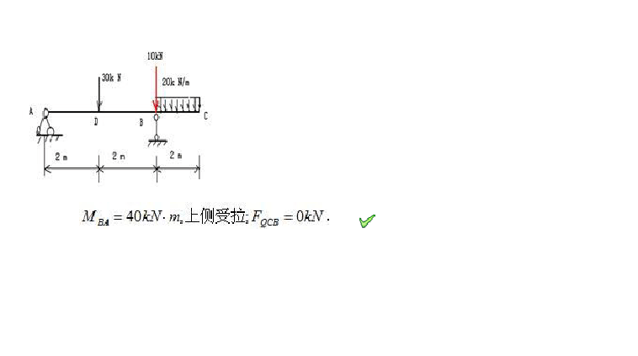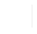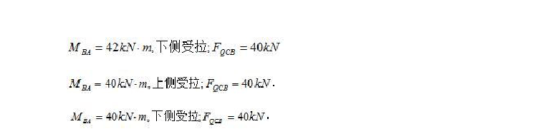1、用图乘法求位移的必要条件之一是
1.
C. 所有杆件 EI 为常数且相同
2.
D. 结构必须是静定的
3.
单位荷载下的弯矩图为一直线
4.
结构可分为等截面直杆段
2、
1.
2.
3.
4.

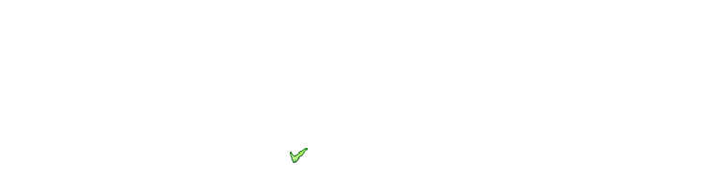3、位移法的基本结构是（ ）
1.
铰结体系
2.
单跨静定梁的组合体
3.
静定刚架
4.
单跨超静定梁的组合体

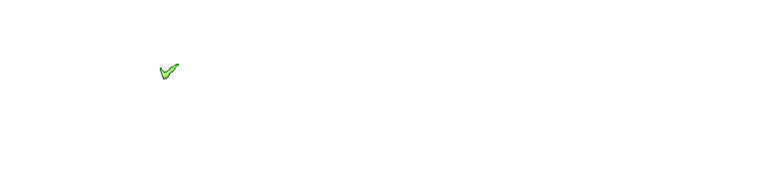4、固定铰支座有几个约束反力分量
1.
A. 3 个
2.
2 个
3.
4 个
4.
1 个

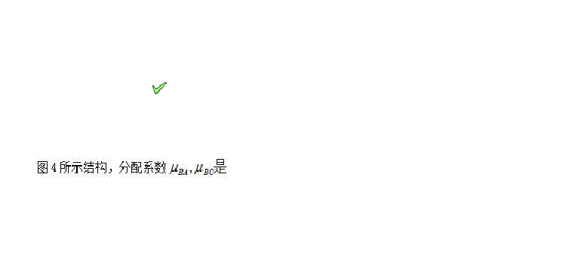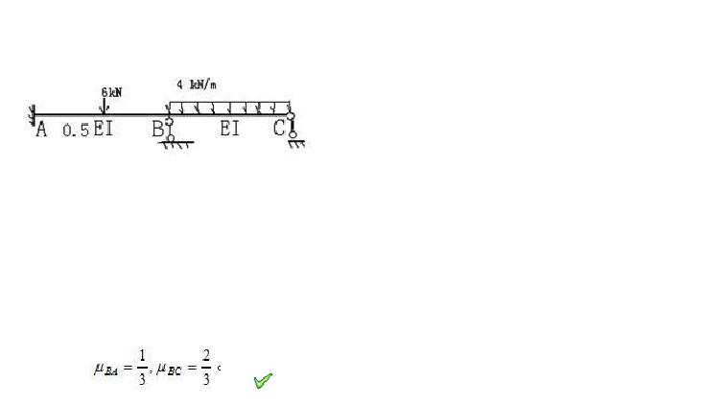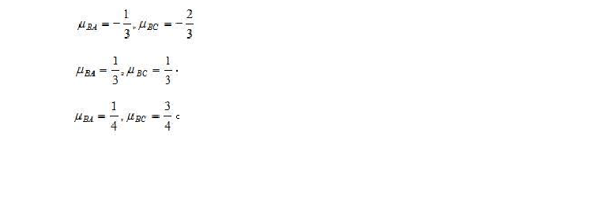5、导出单位荷载法的原理是
1.
叠加原理
2.
静力平衡条件
3.
虚力原理
4.
虚位移原理
6、
1.
2.
3.
4.

7、从一个无多余约束的几何不变体系上去除二元体后得到的新体系是

- 几何瞬变体系

- 几何可变体系

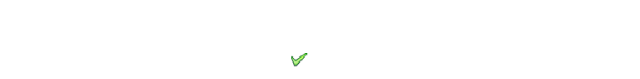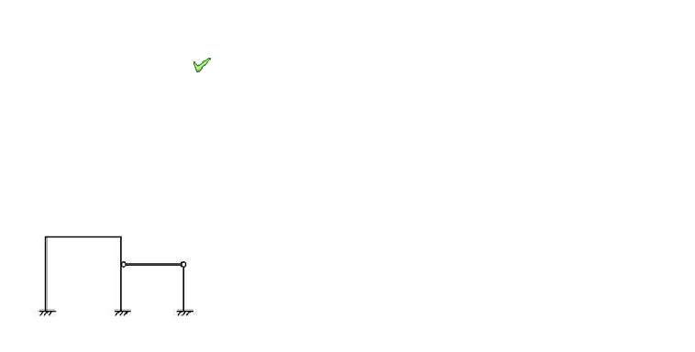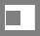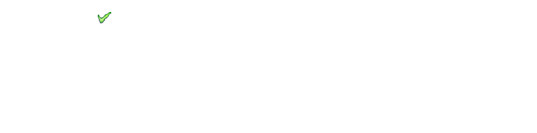8、两刚片用三根延长线交于一点的链杆相连组成
3.
有多余约束的几何不变体系
4.
无多余约束的几何不变体系
1.
E. 有两个多余约束的几何不变体系
2.
瞬变体系
3.
有一个自由度和一个多余约束的可变体系
4.
无多余约束的几何不变体系
9、图 7 所示结构的超静定次数为
1.
4
2.
3
3.
2
4.
5

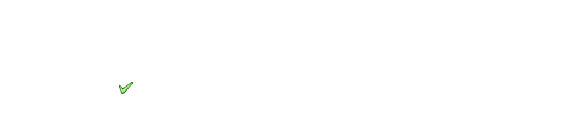10、定向滑动支座有几个约束反力分量
1.
1 个
2.
3 个
3.
2 个
4.
4 个

11、结构的刚度是指

- 结构保持原有平衡形式的能力

- 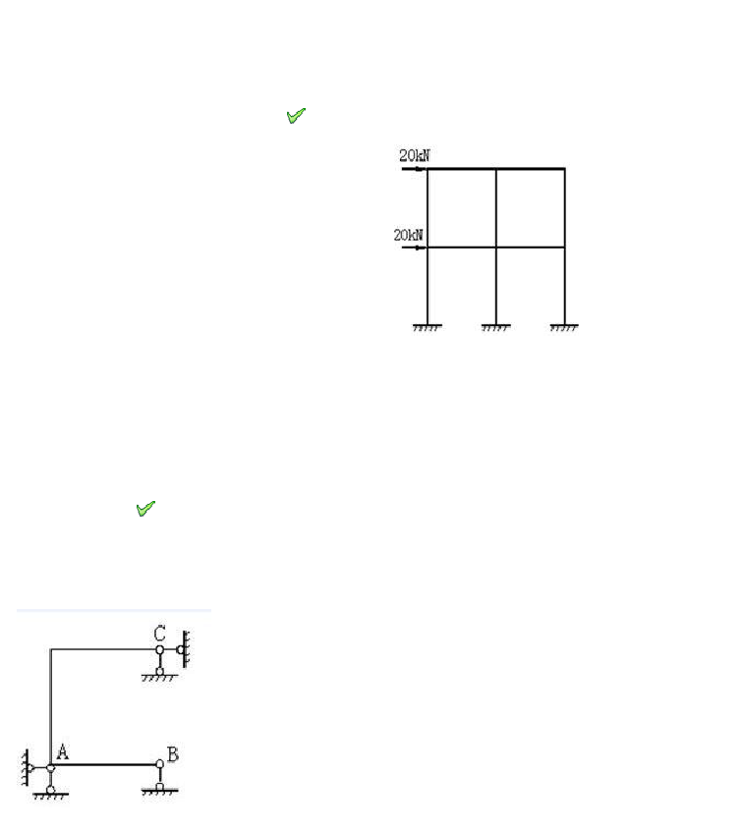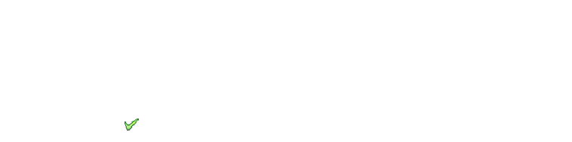结构抵抗破坏的能力

- 结构抵抗失稳的能力

- 结构抵抗变形的能力

12、图示对称结构，力法求解时，未知量最少为 ( )

1. 12

2. 8

3. 4

4. 2

13、
图示两结构相同的是（ ）

- 剪力

- 轴力

- C 点竖向位移

- 弯矩

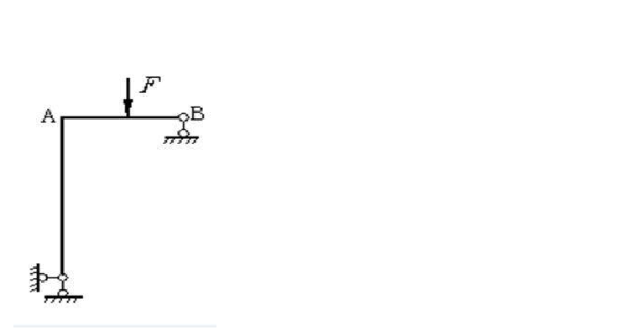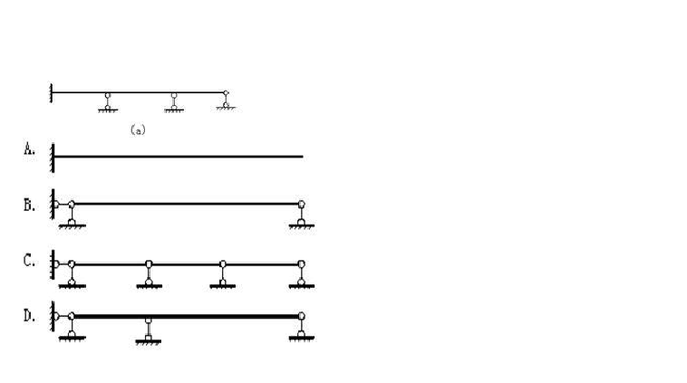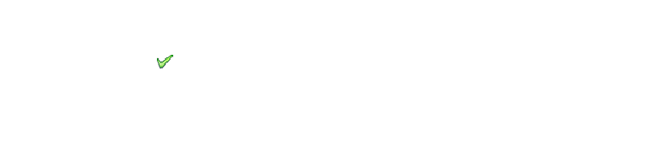14、
图示结构，A 截面转角方向是（ ）

- 等于 0

- 顺时针

- 逆时针

- 不能确定

15、
图 7 中图 A～图所示结构均可作为图 7（a）所示结构的力法基本结构，使得力法计算最为简便的基本结构是

- 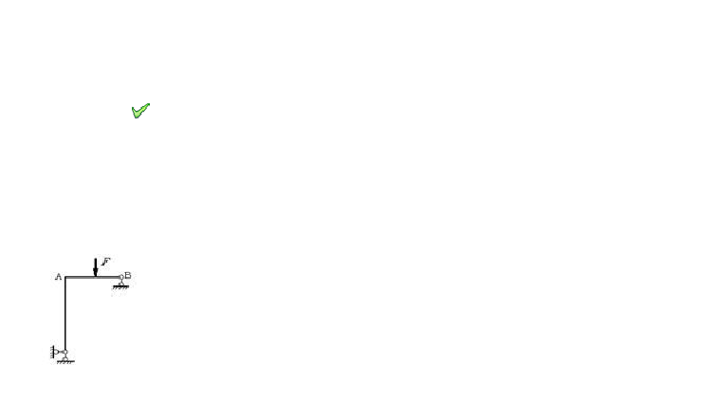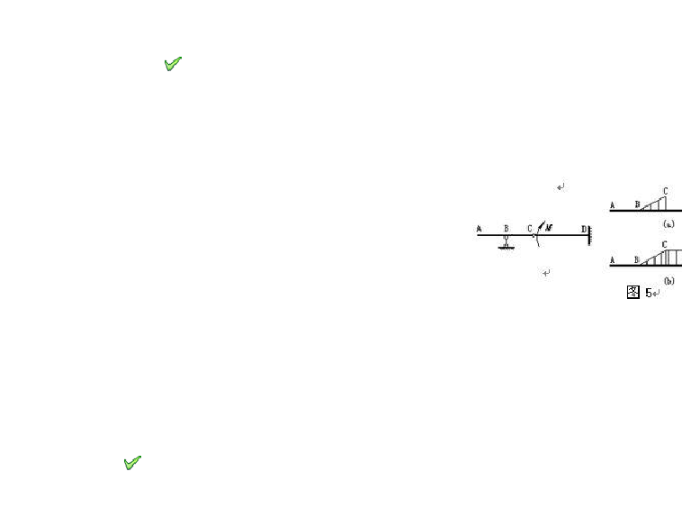A

- B

- C

- D

16、
图 6 所示结构，B 截面转角方向是（ ）

- 顺时针

- 逆时针

- 等于 0

- 不能确定

17、图 5 所示梁受外力偶作用，其正确的弯矩图形状应为（ ）

style="box-sizing: border-box; border: 0px; vertical-align: middle;">

- A

- B

- C

- D

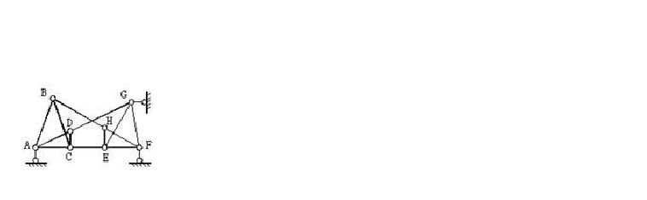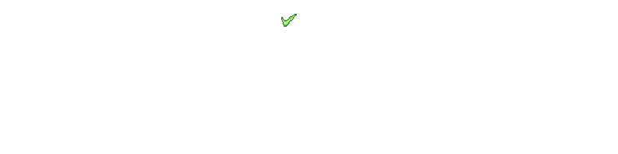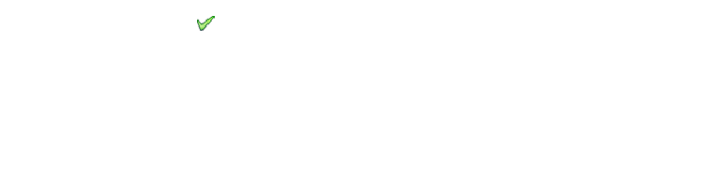19、桁架计算的截面法所选分离体包含几个结点
18、
图 4 所示体系的几何组成是（
）
1.
无多余约束的几何不变体系
2.
几何可变体系
3.
有多余约束的几何不变体系
4.
瞬变体系
1.
最少两个
2.
单个
3.
最多两个
4.
任意个

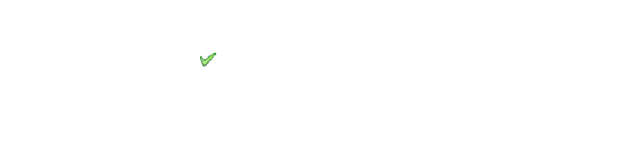20、对结构进行强度计算的目的，是为了保证结构
1.
不发生刚体运动
2.
既经济又安全
3.
美观实用
4.
不致发生过大的变形

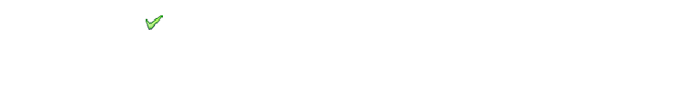21、可动铰支座有几个约束反力分量
1.
1 个
2.
4 个

- 3 个

- 2 个

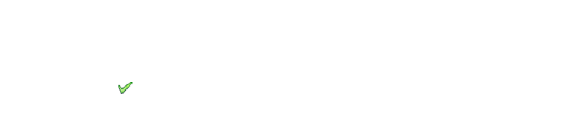22、固定支座(固定端)有几个约束反力分量
1.
4 个
2.
2 个
3.
3 个
4.
1 个

判断题

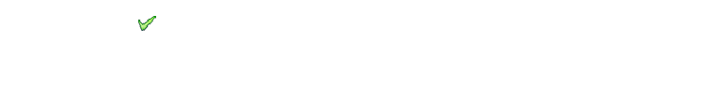23、改变荷载值的大小，三铰拱的合理拱轴线不变。
1.
A.√
2.
B.×

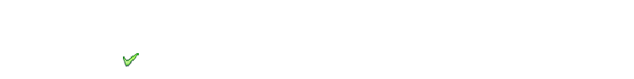24、结构发生了变形必然会引起位移，结构有位移必然有变形发生。
1.
A.√
2.
B.×

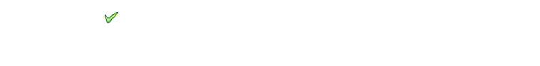25、如果梁的截面刚度是截面位置的函数，则它的位移不能用图乘法计算。
1.
A.√
2.
B.×

26、虚功原理中的力状态和位移状态都是虚设的。
1.
A.√
2.
B.×

27、带拉杆三铰拱中拉杆的拉力等于无拉杆三铰拱的水平推力。
1.
A.√

2. B.×

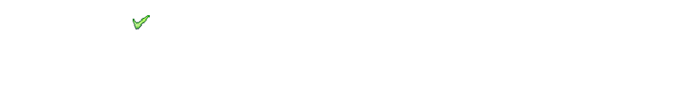28、虚位移原理中的虚功方程等价于静力平衡方程，虚力原理中虚功方程等价于变形协调方程。
1.
A.√
2.
B.×

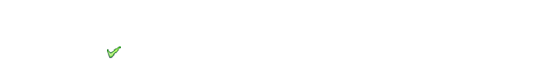29、引起结构变形的因素只有三种：荷载作用、温度改变和支座位移。
1.
A.√
2.
B.×

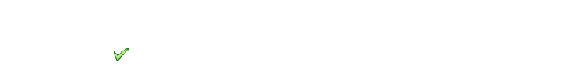30、力法和位移法的基本未知量是相同的。
1.
A.√
2.
B.×

31、任意两根链杆的交点都可以看作虚铰。
1.
A.√
2.
B.×

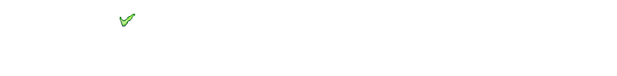32、力矩分配中的传递系数等于传递弯矩与分配弯矩之比，它与外因无关。
1.
A.√
2.
B.×

33、实际工程中的桁架结构，只有轴力，没有弯矩和剪力。
1.
A.√
2.
B.×

34、当上部体系只用不交于一点也不全平行的三根链杆与大地相连时，只需分析上部体系的几何组成，就能
1.
A.√
2.
B.×

以上内容仅为本文档的试下载部分，为可阅读页数的一半内容。如要下载或阅读全文，请访问：https://d.book118.com/286102231103010054

